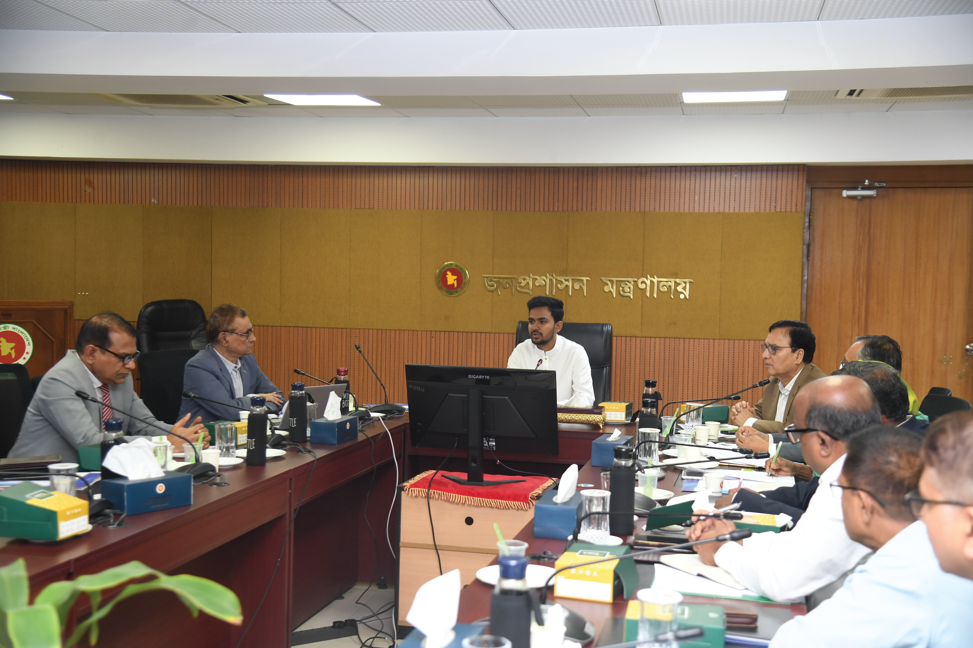
তারুণ্যের উৎসব ২০২৫ আগামী ডিসেম্বর পর্যন্ত চলমান রাখার নিমিত্ত জাতীয় কমিটির সভায় সভাপতিত্ব করেন যুব ও ক্রীড়া মন্ত্রণালয়ের মাননীয় উপদেষ্টা জনাব আসিফ মাহমুদ সজীব ভূঁইয়া (০৮ জুলাই ২০২৫)

জাতীয় যুব দিবস ২০২৪ উদযাপন অনুষ্ঠানে অতিথিদের সঙ্গে জাতীয় যুব পুরস্কার ২০২৪ প্রাপ্ত সফল যুব উদ্যোক্তা ও শ্রেষ্ঠ সংগঠক
